**《数据库系统原理》实验报告**

**实验题目：表的创建和管理**

**姓名： 郑德凯** **实验日期： 2024年 11月 11日**

**实验内容及完成情况：**

# 一、实验目的

熟练掌握使用Navicat和Transact-SQL语言两种方法创建、修改和删除表。掌握管理表的有关系统存储过程。

# 二、实验内容

1、利用Navicat创建满足要求的数据库1、在数据库hub（已有学生基本情况表student)中，利用Navicat和SQL语句创建以下表格：

1）表名为teacher（教师基本情况表），表中各个属性的定义如下：

|  |  |  |  |  |  |
| --- | --- | --- | --- | --- | --- |
| 列名 | 含义 | 数据类型 | 长度 | 能否取空值 | 备注 |
| Tno | 工号 | int |  | no | 主码 |
| Tname | 姓名 | varchar | 20 | no |  |
| gender | 性别 | char | 1 | no |  |
| age | 年龄 | tinyint |  | no |  |
| institute | 院系 | varchar | 40 | no |  |
| professional_title | 职称 | varchar | 20 | no |  |

1. 表名为course（课程基本情况表），表中各个属性的定义如下：

|  |  |  |  |  |  |
| --- | --- | --- | --- | --- | --- |
| 列名 | 含义 | 数据类型 | 长度 | 能否取空值 | 备注 |
| Cno | 课程号 | int |  | no | 主码，自增 |
| Cname | 课程名 | varchar | 40 | no |  |
| credit | 学分 | float | （255，1） | no |  |

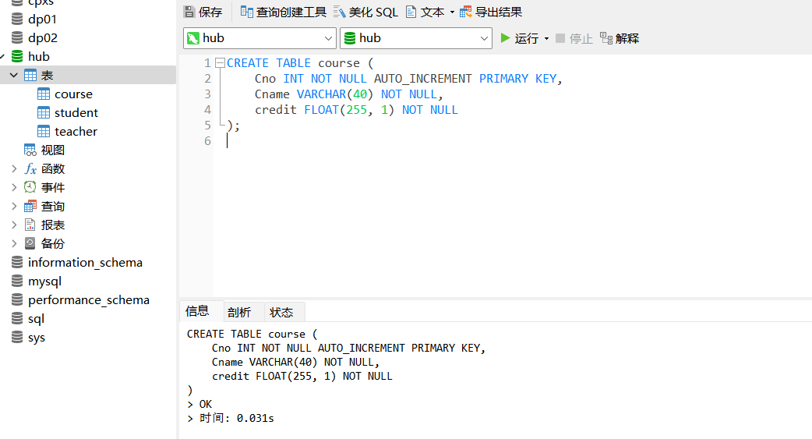

3）表名为sc（学生选课情况表），表中各个属性的定义如下：

|  |  |  |  |  |  |
| --- | --- | --- | --- | --- | --- |
| 列名 | 含义 | 数据类型 | 长度 | 能否取空值 | 备注 |
| Sno | 学号 | int |  | no | 主码，外键 |
| Cno | 课程号 | Int |  | no | 主码，外键 |
| grade | 分数 | float | （255，2） | yes |  |

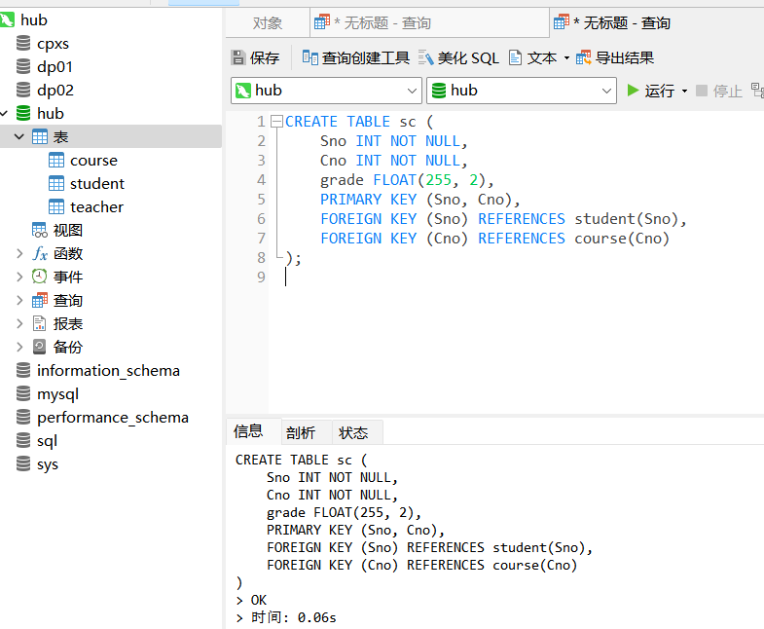

4）表名为tc（教师教授课程情况表），表中各属性的定义如下：

|  |  |  |  |  |  |
| --- | --- | --- | --- | --- | --- |
| 列名 | 含义 | 数据类型 | 长度 | 能否取空值 | 备注 |
| Tno | 学号 | int |  | no | 主码，外键 |
| Cno | 课程号 | int |  | no | 主码，外键 |

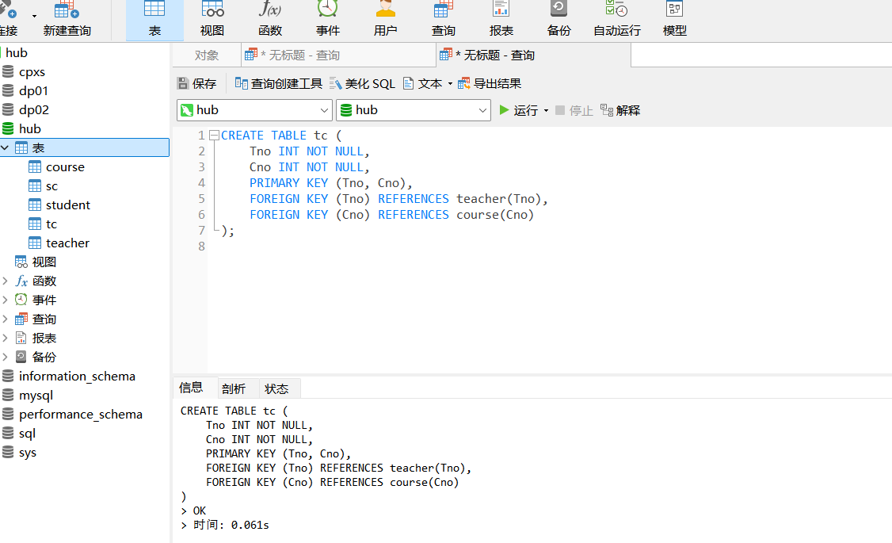

1. 在teacher表中定义Tno为主键。

ALTER TABLE teacher ADD PRIMARY KEY (Tno);

1. 在sc表中定义Sno和Cno联合构成主键。

ALTER TABLE sc ADD PRIMARY KEY (Sno, Cno);

1. 在tc表中定义Tno和Cno联合构成主键。

ALTER TABLE tc ADD PRIMARY KEY (Tno, Cno);

1. 定义course表中的credit列默认值为0。

ALTER TABLE course ALTER credit SET DEFAULT 0;

1. 定义teacher表中的gender列的CHECK约束“男”或“女”。

ALTER TABLE teacher ADD CONSTRAINT chk_gender CHECK (gender IN ('男', '女'));

1. 定义course表中的Cno列为自增。

ALTER TABLE course MODIFY Cno INT AUTO_INCREMENT;

1. 在student表与sc表之间定义外键Sno。

ALTER TABLE sc ADD CONSTRAINT fk_sc_student FOREIGN KEY (Sno) REFERENCES student(Sno);

1. 在course表与sc表之间定义外键Cno。

ALTER TABLE sc ADD CONSTRAINT fk_sc_course FOREIGN KEY (Cno) REFERENCES course(Cno);

1. 在teacher表与tc表之间定义外键Tno。

ALTER TABLE tc ADD CONSTRAINT fk_tc_teacher FOREIGN KEY (Tno) REFERENCES teacher(Tno);

1. 在course表与tc表之间定义外键Cno。

ALTER TABLE tc ADD CONSTRAINT fk_tc_course FOREIGN KEY (Cno) REFERENCES course(Cno);

**实验总结：**

本次实验完成了数据库表的创建及各类约束条件的设置，主要包括主键、联合主键、默认值、自增属性、CHECK 约束和外键约束的定义。通过这些操作，我们确保了数据的唯一性、完整性和一致性，同时提高了数据录入的效率。实验加深了我们对 SQL 约束在数据库设计中重要性的理解。

**教师评语及成绩**：